Ejercicio 1

8):

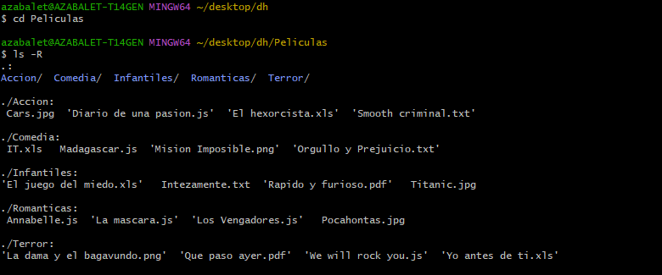

9)

* mkdir Infantiles Accion Terror Comedia Romanticas
* touch “Intenzamente.txt “El juego del miedo.xls” “Rapido y furioso.pdf” “Titanic.jpg”
* mkdir ./Peliculas/Romanticas/Prueba
* 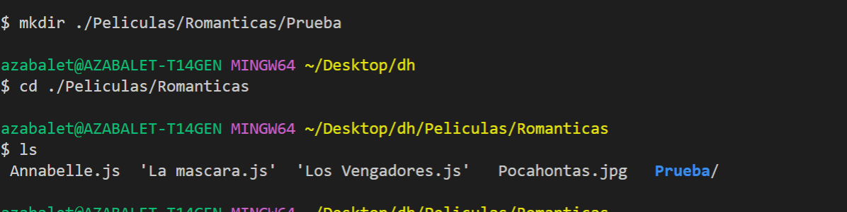
* 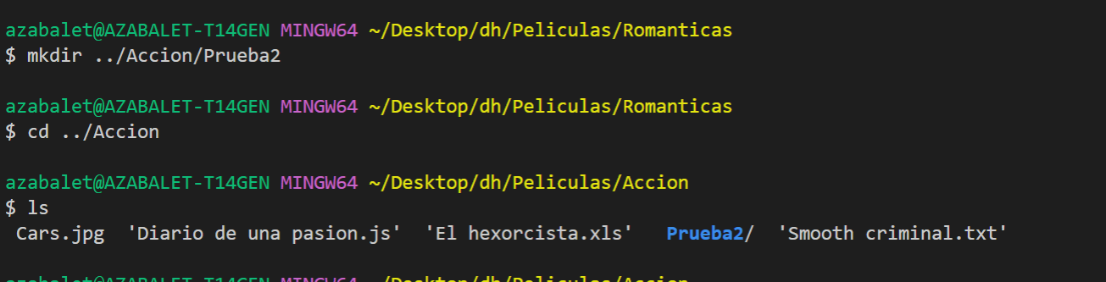

Ejercicio 2

azabalet@AZABALET-T14GEN MINGW64 ~/Desktop/dh/Peliculas

$ ls -R

.:

Accion/ Comedia/ Infantiles/ Prueba/ Romanticas/ Terror/

./Accion:

'Los Vengadores.js' 'Mision Imposible.png' Prueba2/ 'Smooth criminal.txt'

./Accion/Prueba2:

./Comedia:

'La mascara.js'

./Infantiles:

Cars.jpg Intezamente.txt IT.xls Madagascar.js Pocahontas.jpg

./Prueba:

./Romanticas:

'Diario de una pasion.js' 'Orgullo y Prejuicio.txt' Prueba/

./Romanticas/Prueba:

./Terror:

Annabelle.js 'La dama y el bagavundo.png' Titanic.jpg

'El hexorcista.xls' 'Que paso ayer.pdf' 'We will rock you.js'

'El juego del miedo.xls' 'Rapido y furioso.pdf' 'Yo antes de ti.xls'

* $ ls -R
* .:
* Accion/ Comedia/ Infantiles/ Prueba/ Romanticas/ Terror/
* ./Accion:
* 'Los Vengadores.js' 'Mision Imposible.png' Prueba2/ 'Smooth criminal.txt'
* ./Accion/Prueba2:
* ./Comedia:
* 'La mascara.js'
* ./Infantiles:
* Cars.jpg Intensamente.txt IT.xls Madagascar.js Pocahontas.jpg
* ./Prueba:
* ./Romanticas:
* 'Diario de una pasion.js' 'Orgullo y Prejuicio.txt' Prueba/
* ./Romanticas/Prueba:
* ./Terror:
* Annabelle.js 'La dama y el vagabundo.png' Titanic.jpg
* 'El exorcista.xls' 'Que paso ayer.pdf' 'We will rock you.js'
* 'El juego del miedo.xls' 'Rapido y furioso.pdf' 'Yo antes de ti.xls'

azabalet@AZABALET-T14GEN MINGW64 ~/Desktop/dh/Peliculas

$ ls -R

.:

Accion/ Comedia/ Infantiles/ Romanticas/ Terror/

./Accion:

'Los Vengadores.js' 'Mision Imposible.png' 'Smooth criminal.txt'

./Comedia:

'La mascara.js'

./Infantiles:

Cars.jpg Intensamente.txt IT.xls Madagascar.js Pocahontas.jpg

./Romanticas:

'Diario de una pasion.js' 'Orgullo y Prejuicio.txt'

./Terror:

Annabelle.js 'La dama y el vagabundo.png' Titanic.jpg

'El exorcista.xls' 'Que paso ayer.pdf' 'We will rock you.js'

'El juego del miedo.xls' 'Rapido y furioso.pdf' 'Yo antes de ti.xls'

5-azabalet@AZABALET-T14GEN MINGW64 ~/Desktop/dh/Peliculas/ROmanticas/Prueba2

$ ls

noBorrar.js

4) 

5) azabalet@AZABALET-T14GEN MINGW64 ~/Desktop/dh/Peliculas/Romanticas/Prueba2

$ touch noBorrar.js ./Peliculas/Acción/Prueba2/

6) mv ./Terror/Prueba2/noBorrar.js ./Peliculas/Romanticas/Prueba

7)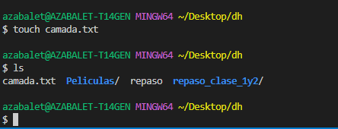

8)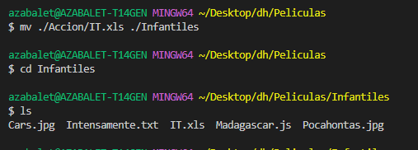

9) 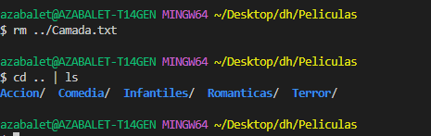

10)